**Спробуй скласти текст-опис про горобця. Тобі допоможе довідничок.**

**Довідничок:** сіренького і коричневого; невеличкий; коротенькі, тоненькі ніжки; маленькі крильця, з чорними смужечками; осілий.

**Починай так:**

На гілочці сидить маленький горобчик.

Пір’я на ньому …

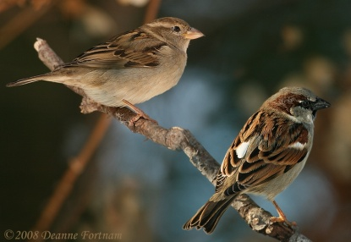

1

**Прочитай текст. Це розповідь, опис чи міркування? Спиши речення, де описується птах.**

**ЛЕЛЕКА**

Серед очерету на одній нозі стоїть красень-лелека.

Пір’я на ньому чорного і білого кольору. Дзьоб довгий і червоний. У лелеки довгі стрункі ноги. Великі дужі крила. Кінці крил чорні, ніби він їх замастив.

Лелека – перелітний птах.

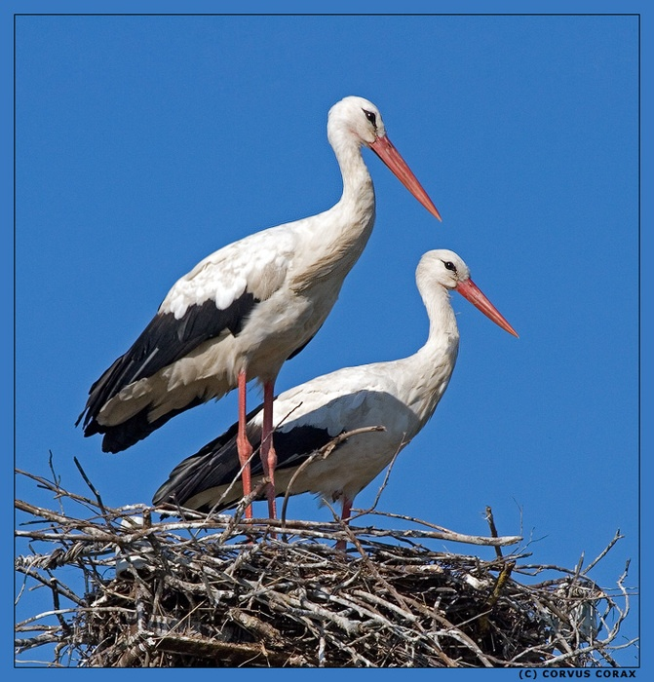

2

**Прочитай тексти. Визнач тип (розповідь, опис,) кожного тексту. Доведи свою думку. Спиши текст-опис.**

**ЗАЄЦЬ**

Заєць – гризун великого розміру. У нього довгі прудкі лапи, великі вуха і куций хвостик. Очі маленькі і добрі. Зуби гострі. Пухнасте хутро влітку сіре, а взимку біле.

Лісове звірятко дуже полохливе.

**ЗАЙЧИК**

Стоїть сувора зима. Білий сніг укрив землю. А як цікаво в лісі взимку! Скрізь казкова тиша. Дерева покриті снігом. Хто ж це заховався під кущем? То зайчик. Холодно йому в лісі. І їсти знайти не може.

**Цікавинка! Заєць –** з праслов’янської мови. Первинне значення – «стрибати».

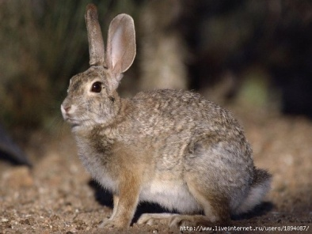

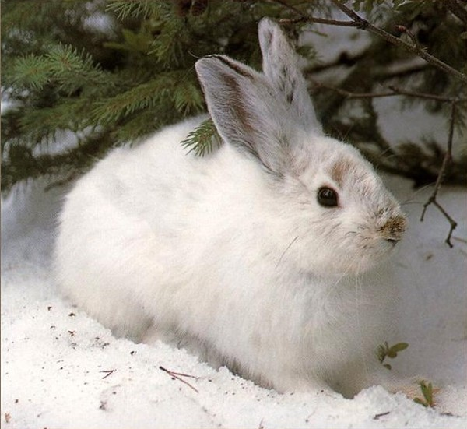

3

**Прочитай і відгадай загадку.**

Сама мала, шубка пухка

З гілки на гілку стрибає,

Шишки, горішки збирає.

**Склади і запиши опис цієї тваринки за малюнком і запитаннями.**

1.Як називається тваринка? Свійська вона чи дика?

2.Яка у неї шерсть? Які вушка? Який хвіст?

Які лапки?

3.Де живе тваринка?

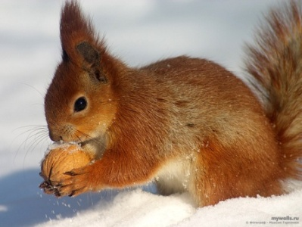

4

**Прочитай. Обери варіант розташування речень, при якому вийде текст - опис. Придумай заголовок. Запиши утворений текст. Скільки звуків у слові дзьоб ? Чому?**

**1.Він має довгий, гострий, міцний дзьоб. 2. Їжу дятел добуває з щілин кори хворих дерев. 3.Пір’ячко у птаха яскраве. 4. Дятел – лісовий птах.**

**а) 4. 1. 3. 2.**

**б) 1. 2. 3. 4.**

**в) 2. 3. 4. 1.**

**Цікавинка!**

**Дятел – праслов’янське слово, первинне значення якого «довбати». Таким чином, дятел – «той, хто довбає, видовбує». У народі його ще називають клюйдерев.**

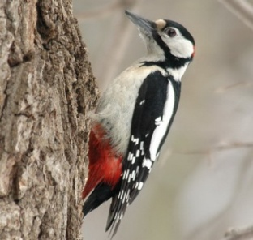

5